Программа в среде Delphi7
Название: «Беспроводная сенсорная сеть»
Инструкция пользователю
1. Запускаем файл Project1.exe в папке с проэктом.
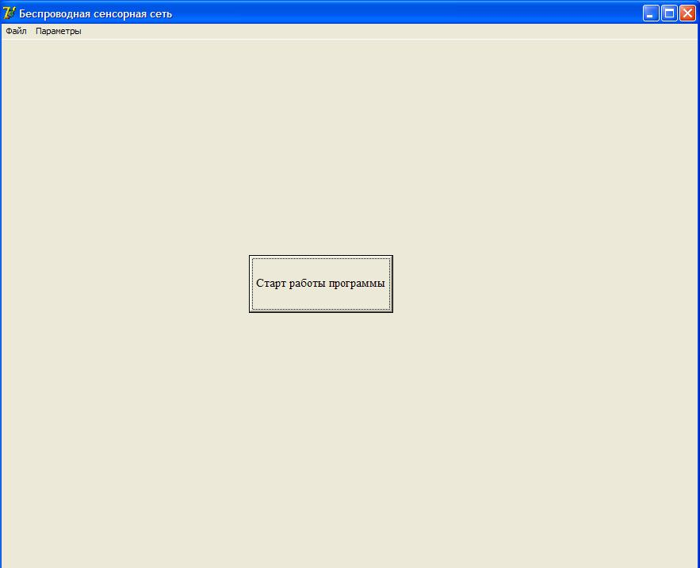
Для начала работы программы, нажмите кнопку «Старт работы программы».
Сверху расположена панель меню: Файл и Параметры.
Для закрытия программы нажимаем Файл>>Закрыть.

При нажатии на Параметры появляется форма с параметрами сенсорной сети.
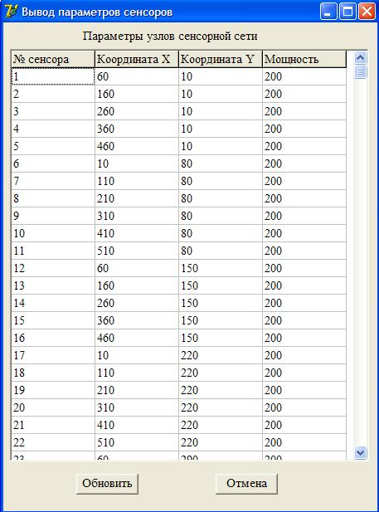
В этом окне можно изменять координаты и мощности узлов сети. Для изменения нужно щелкнуть по необходимому полю таблицы, чтобы выделилась запись. Чтобы изменения вступили в силу, нажмите кнопку «Обновить». Для отмены изменений нажмите кнопку «Отмена». На каждом этапе работы программы можно изменять параметры в этом окне. При нажатии на кнопку «Обновить» программа заново рисует начальный граф сети.
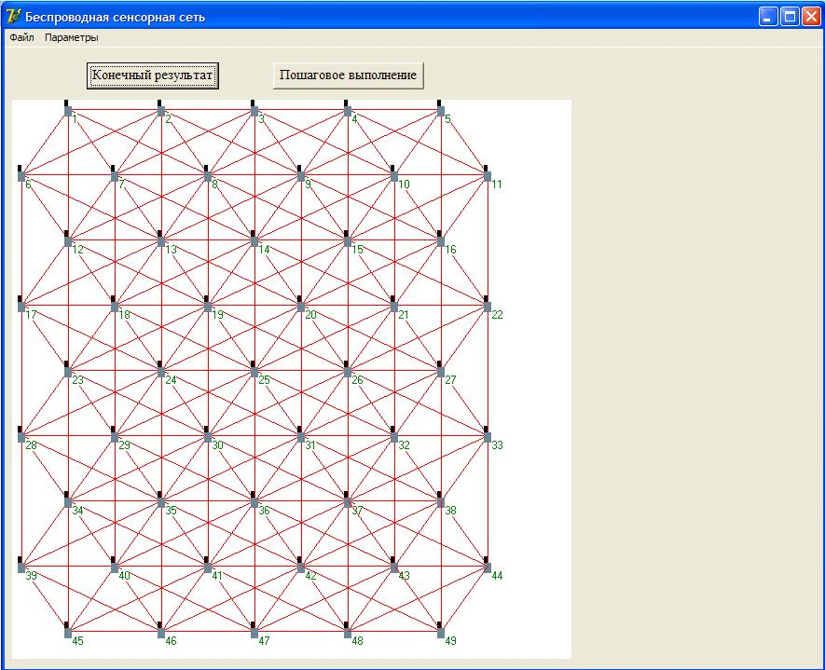
На данном этапе возможны два варианта работы программы:
- Получить сразу конечный результат с построением конечной топологии сети и выводом результатов.
- Пошаговое выполнение программы с возможностью контроля текущего состояния ПС сети.

1. Конечный результат
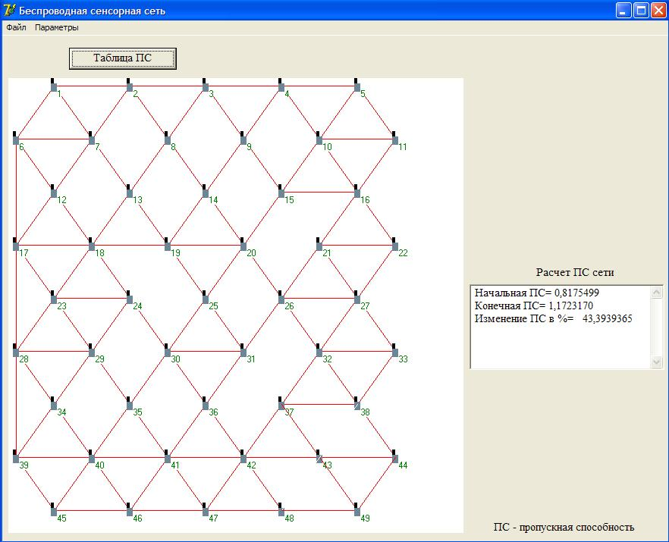
Справа выводятся результаты работы программы. При нажатии на кнопку Таблица ПС появляется форма с таблицей пропускной способности и результатами работы.
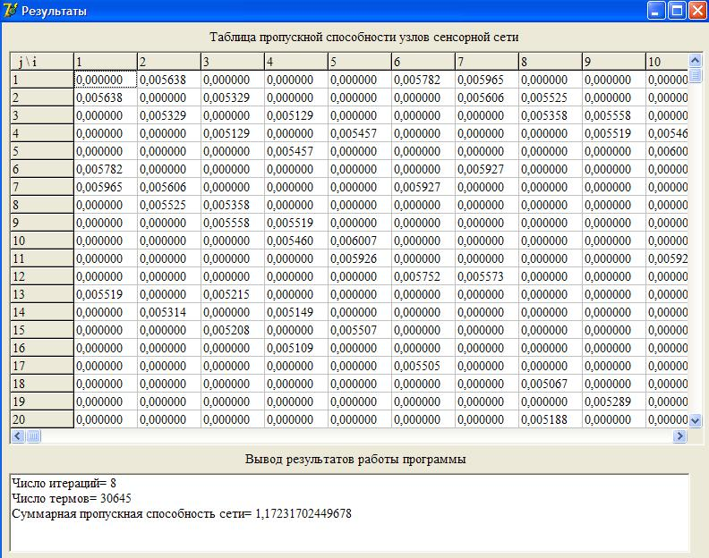

2. Пошаговое выполнение
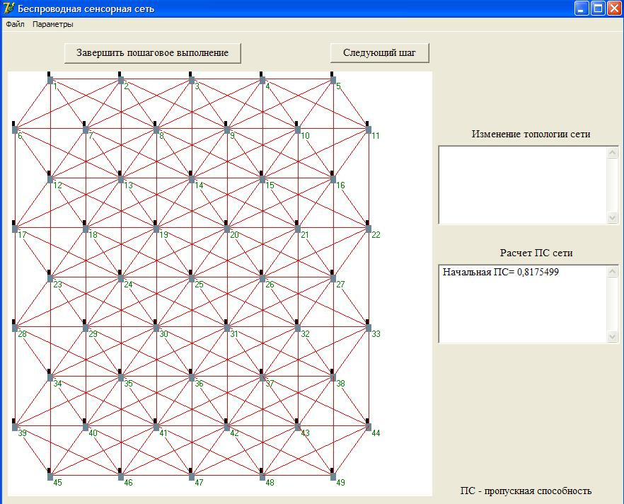
Кнопка «Следующий шаг» позволяет постепенно проследить изменение топологии сети: добавление и удаление связей между узлами.
Кнопка «Завершить пошаговое выполнение» завершает текущее пошаговое выполнение программы, при этом сохраняя изменения.
Чтобы продолжить пошаговое выполнение после нажатия на кнопку «Завершить пошаговое выполнение», нужно нажать на кнопку «Пошаговое выполнение». В этом случае заново производится расчет ПС сети и продолжается пошаговое выполнение.

Пример:
